一、Emerald（爱墨瑞得）出版社介绍
Emerald于1967年由来自世界著名百强商学院之一的布拉德福商学院（Bradford University Management Center）的学者建立。从出版唯一一本期刊开始，到至今成为世界管理学期刊最大的出版社之一的40多年间，Emerald一直致力于管理学、图书馆学、工程学专家评审期刊的出版。从建社以来，Emerald一直秉承理论联系实际并应用于实践的出版理念，有效搭起了学术界和实践人士之间的桥梁，这一点可以从Emerald的用户和稿源得到印证。总部位于英国，但所有期刊的主编、作者遍布世界各地，并且在世界许多国家建立了代表处，使Emerald成为真正意义的国际化出版机构之一。
二、Emerald期刊和数据库介绍
1．Emerald管理学期刊
到目前为止，Emerald出版的管理学专家评审期刊已经超过150多种，占世界该类期刊总数的12%以上，使Emerald成为出版该类期刊最多的单一出版机构。Emerald出版的管理学期刊，涵盖管理学一级学科下面的各个领域。
值得一提的是，属于管理学范畴的图书馆信息管理学，Emerald出版超过20多种专家评审期刊，其中多达9种在ISI收录，是图书馆工作人员学术研究和信息交流的重要平台和渠道。Emerald也因此成为出版该学科评审期刊最多最著名的出版社，成为了全球图书馆员紧密联系的学术伙伴。
Emerald期刊大致分类为：
信息和知识管理 | 财产与不动产管理 | 创新与进取 | 人事管理
图书馆管理与研究 | 策略与通用管理 | 培训与发展 | 市场营销
运营与物流管理 | 管理科学与研究 | 教育管理 | 行业管理
会计金融和法律 | 绩效考核与管理 | 卫生保健管理 | 国际商务
组织发展与变化管理 | 经济和社会政策 | 质量管理 | ……

2．Emerald工程学期刊和数据库
Emerald工程学期刊涵盖先进自动化、工程计算、材料科学与工程、电子制造与封装。
16本期刊中的15本被SCI索引，具有高品质内容和不断增长的影响因子，顶尖研究机构和蓝筹股公司的作者源，如BMW，Cambridge University，MIT，NASA，Nanyang Technological University 和 Nokia 等公司和机构都长期有文章在期刊中发表，同时他们也是Emerald期刊的用户。所有期刊内容遵循理论结合实际的原则，注重实际的应用和实践相关的理论研究。Emerald工程学期刊经常出版具有突破性的研究成果。超过200个国家的1000多个机构间的传播，确保专业观众的最大范围阅读。

除了传统的纸本期刊订购外，Emerald提供包含所有在版期刊及回溯内容的工程学在线期刊数据库，最早回溯至1989年。

3．管理学数据库平台Emerald Management Xtra（EMX）－《Emerald管理学全集》
从1990年起，Emerald就开始资源电子化的工作，并在1994年开始推出了Emerald全文数据库。经过十多年的实践与完善，Emerald在2006年推出了管理学科真正的综合性平台Emerald Management Xtra。
从专业用户的观点出发，EMX除了提供Emerald出版的全文期刊和管理学文摘数据库内容外，平台还包含预选文集、采访录、书评、专业的教学资源和作者及研究资源在内的许多管理学详尽内容。从产品分类上来看，EMX包含了《Emerald全文数据库》和《Emerald管理学评论》、为商业领袖提供的案例选集、会谈录、管理学书评、为图书馆员提供的Emerald Library Link、为作者提供建议和帮助的The Emerald Literati Club、为研究学者提供交流平台的The Emerald Research Register、为教授提供的教学辅助材料和建议、为学生撰写论文提供帮助的资料，以及国际会议资料等应有尽有的内容。无论是专业图书馆员、要阐述某个观点的讲师、开展新研究项目的学者、准备撰写论文的学生或是商业经理，在EMX中都能找到问题的答案。
除Emerald出版的全文期刊以外，值得注意的是平台包含的《Emerald管理学评论》简称EMR。它具有40多年的使用历史，是一个对管理学全球顶尖的400多种期刊出版的单篇文章作独立评论的数据库。每种期刊都经过一个由国际知名的管理学学者组成的专家评审委员会挑选，以确保评论涉及的原文章具有高度的参考价值。现有著名期刊包括Harvard Business Review, Journal of Finance, Journal of Marketing, Omega, Sloan Management Review, British Journal of Management等等。事实上EMR从1961年就开始为专家和学者节约大量的时间和精力，其原名叫Anbar Abstracts. 目前，EMR包含了多达200,000篇独立评论文章，内容回溯至1988年，涵盖了主要的管理学和经济学学科。每月有1500多篇新增内容。EMR的主要价值来自于评论家的专业知识和独立公正性。他们在文章出版后，不仅及时对文章的主要内容进行归纳总结，同时还对文章进行分类、标注关键词和进行文章质量评级，使EMR的用户站在学术领域的前沿，以最短时间掌握管理学领域的最新思想和发展。通过EMR文摘数据库，读者不仅可以无缝链接至图书馆已订购的全文内容，还可以保存您的检索条件，在日后相关内容出版时自动获取通知。EMR已成为全球管理学领域学者必备的工具之一。
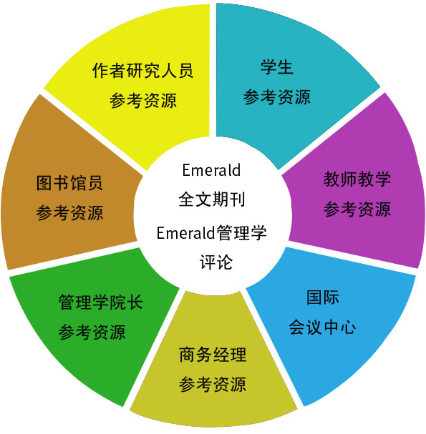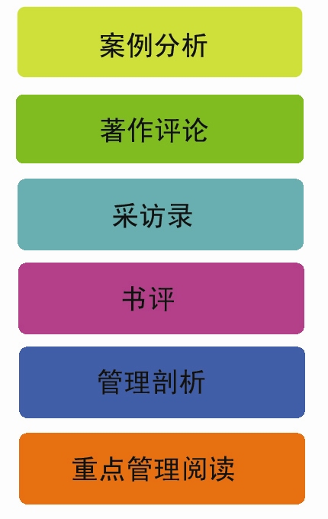

3. Emerald其他文摘数据库
除了管理学、工程学全文数据库以外，Emerald还出版其他几个文摘数据库，它们是：
International Civil Engineering Abstracts (ICEA) 《国际土木工程文摘库》
1972年至今，来自全球著名的150多种期刊的超过120,000的文摘，内容涵盖建筑管理、环境工程和结构工程等等。著名的期刊包括ASCE Journal of Structural Engineering(USA), Engineering with Computers(UK), International Journal for Numerical Methods in Engineering(UK)等。
Computer Abstracts International Database (CAID) 《国际计算机文摘数据库》
自从1957年第一次出版开始，CAID就树立了其在该领域的先锋形象，并跟随惊人的计算机科学发展步伐直到现在。超过140,000来自于200多种计算机期刊的文摘，涉及到人工智能，通讯和网络和系统工程等专业领域。著名期刊有ACM Trans. On Computer Systems(USA), The Computer Journal(UK), SIAM Journal on Computing(USA)等。
Computer and Communications Security Abstracts (CCSA)
《计算机和通讯安全文摘》
CCSA提供超过100多种期刊的9000多篇文摘内容，主要覆盖的领域包括电子商务安全、网络安全和第三方信任等。同时该数据库还包括每年40多个国际重要会议的会议录文摘。被包含的所有期刊参照在该领域具有不凡成果的大学的图书馆馆藏，如剑桥大学图书馆。著名期刊有Eurocrypt, IEEE Security and Privacy(USA)等。
Current Awareness Abstracts《图书馆和信息管理文摘》
CAA确保您知晓在全球400多种核心期刊中出版的每一篇重要的有关图书馆学和信息管理科学的文章。26,000多篇文摘存档回溯至1989年，并每月更新。一目了然的结构性文摘和不受限制的远程访问，使您校园里的每一位用户都能快速直接地网上检索和浏览，将有限的时间用在有品质保证的阅读上。CAA同时以期刊出现，每年6期印刷版本。

